

ประกาศสถานีตำรวจภูธรสำโรงใต้
เรื่อง ประกาศผู้ชนะเสนอราคาจัดซื้อน้ำมันเชื้อเพลิง เพื่อใช้ในภารกิจปราบปรามอาชญากรรม
โดยวิธีเฉพาะเจาะจง
..........................................................
ตามที่ สถานีตำรวจภูธรสำโรงใต้ ได้ดำเนินการจัดซื้อน้ำมันเชื้อเพลิง เพื่อใช้ในภารกิจออกตรวจพื้นที่ ป้องกันปราบปรามอาชญากรรมและจับกุมผู้กระทำความผิดกฎหมาย โดยวิธีเฉพาะเจาะจง นั้น
ในการนี้ สถานีตำรวจภูธรสำโรงใต้ จัดซื้อน้ำมันเชื้อเพลิง ประจำเดือนกุมพาพันธ์ 2568 เป็นเงินจำนวน 135,000 บาท (หนึ่งแสนสามหมื่นห้าพันบาทถ้วน) ผู้ได้รับการคัดเลือก ได้แก่ ห้างหุ้นส่วนจำกัด ชัยเพ็ญออยส์(2007) โดยนายปราณนต์ รุ่งโรจน์งามเจริญ เสนอราคา เป็นเงินทั้งสิ้น 135,000 บาท (หนึ่งแสนสามหมื่นห้าพันบาทถ้วน)รวมภาษีมูลค่าเพิ่ม ภาษีอื่น ค่าขนส่ง ค่าจดทะเบียน และค่าใช้จ่ายอื่นๆ ทั้งปวง
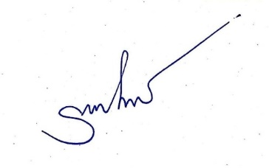
ประกาศ ณ วันที่ 1 กุมพาพันธ์ พ.ศ. 2568

พันตำรวจเอก
(รักศักดิ์ เมฆจินดา)
ผู้กำกับการสถานีตำรวจภูธรสำโรงใต้

